جامعة المنارة

كلية: الصيدلة

اسم المقرر: علم السموم

رقم الجلسة (8)

عنوان الجلسة

الباراسيتامول

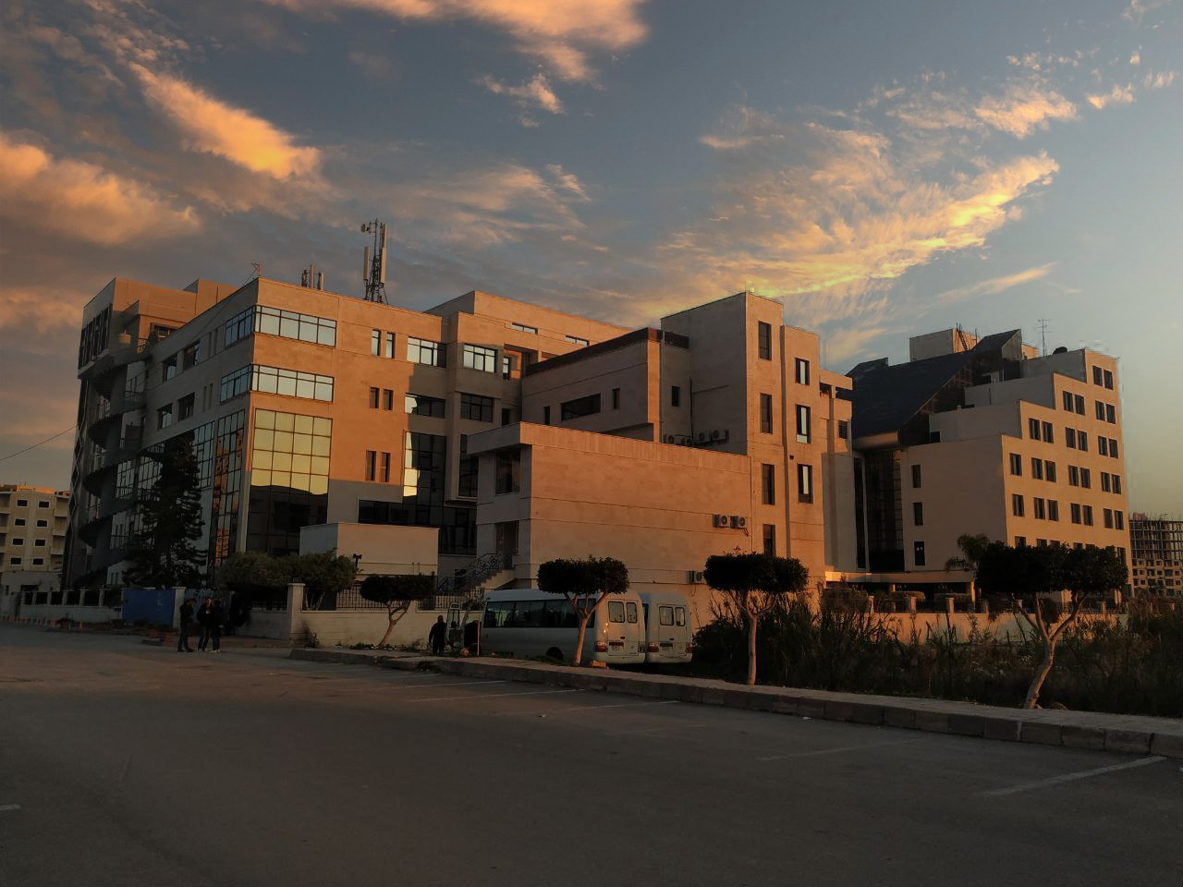
الفصل الدراسي الثاني العام الدراسي2022/2023

جدول المحتويات
Contents
العنوان | رقم الصفحة
الحركية الدوائية و الجرعة العلاجية للباراسيتامول | 3
مراحل التسمم و التشخيص و المعالجة | 4
أساسيات العلاج | 5

الغاية من الجلسة:
التعرف على الباراسيتامول ، الحركية الدوائية له ، جرعة الباراسيتامول العلاجية و السامة ،مراحل التسمم ، التشخيص و المعالجة عند المتسمم بالباراسيتامول .

مقدمة:
- استخدم الباراسيتامول في المعالجة منذ القرن التاسع عشر وسجل كدواء بشكل رسمي في الولايات المتحدة الأمريكية عام 1950، يستعمل الباراسيتامو ل عالمياً بشكل واسع كمسكن للألم وخافض حرارة. ونظراً لكونه من الأدوية التي تصرف دون وصفة طبية OTC لذلك فالتسمم به يحدث عمداً أو دون قصد.
- يعرف الباراسيتامول بأسماء عديدة أشهرها: Acetaminophen, N-Acetyl-p-Aminophenol APAP
الحركية الدوائية :
- يمتص من الأمعاء بشكل سريع، يتأثر بوجود الطعام، يصل إلى تركيزه البلازمي الأعظمي بعد30-60 دقيقة من التناول الفموي. يتوزع إلى كل أنسجة الجسم، يعبر المشيمة، يفرز في حليب الأم. يرتبط بالبروتينات بشكل ضعيف مهمل عملياً ويزداد بازدياد التراكيز المستخدمة في المعالجة.
- يستقلب بشكل رئيسي في الكبد ويشكل مركبات مرتبطة بالغلوكورونيد حيث تطرح عبر البول، وتطرح نسبة %5 منه بشكل غير متبدل عبر البول. النسبة المتبقية تستقلب في الكبد أيضاً بتفاعل أكسدة بواسطة أنزيمات السيتوكروم اوكسيداز حيث يتشكل مستقلب فعال نشيط كيميائياً هو مركب NAPQI (N-Acetyl-p-benzoquinone-imine)، يملك هذا المركب نصف عمر قصير لأنه يتم ربطه بسرعة بالغلوتاتيون الكبدي وجذور السلفهيدريل بحيث يتم تعطيله ويطرح كلوياً.

- في حال الإنتاج الزائد من NAPQI كما هو الحال في حالات التسمم تنفذ مخازن الغلوتاتيون من الكبد فيرتبط NAPQI بروابط تكافؤية (مشتركة) مع مجموعات السيستيئين سلفهيدريل الداخلة بتركيب البروتينات الخلوية، ويحصل تخرب تأكسدي وتبدأ استجابة التهابية ينتج عنها: سوء وظيفة متقدرية، تنخر كبدي، ومن ثم الموت. من الممكن أن تحدث تفاعلات مشابهة في أعضاء أخرى مثل الكلية.

الجرعة العلاجية والجرعة السامة:
- الجرعة العلاجية للبالغين 3-4غ مقسمة على جرعات/24 ساعة.
- للأطفال 70-90 ملغ/كغ مقسمة على جرعات/24 ساعة.
- الجرعة السامة 10 غ للبالغين وتختلف حسب الوزن.

مراحل التسمم وأعراضه:
تقسم مراحل التسمم سريرياً إلى 4 مراحل:
- المرحلة الأولى (6-12) ساعة: تبرز بأعراض لا نوعية تشمل شعور بالغثيان، إقياء، عدم الراحة، النعاس، ومعظم الأشخاص لا تظهر لديهم أعراض سريرية هامة قبل بداية المرحلة الثانية.
- المرحلة الثانية(24-72) ساعة: تتطور الأعراض السابقة مع ألم بطني شديد.
- المرحلة الثالثة(2-3) أيام: يستمر الألم وتبدأ علامات السمية الكبدية: ترتفع سويات الأنزيمات الكبدية ALT&AST والبيليروبين، اضطراب في عوامل التخثر. يمكن أن تتطور الأعراض إلى اعتلال دماغي كبدي وفشل كلوي بالإضافة إلى التهاب بنكرياس حاد.
- المرحلة الرابعة (بعد 5 أيام): تترقى السمية الكبدية إلى حالة سبات ومن ثم الموت.

✓ ملاحظة هامة: يمكن أن تبدأ اعراض السمية الكبدية عند بعض الأشخاص من اليوم الثاني لأن الجرعة السامة تتعلق بالوزن.

التشخيص والمعالجة:
يعتمد التشخيص بشكل رئيسي على القصة السريرية للمريض (الإصابة بأمراض تترافق مع آلام حادة، حالات شدة نفسية) والمعلومات التي يمكن الحصول عليها من الأشخاص الذين كانوا متواجدين بقرب المريض أو من البيئة المحيطة بالمصاب (تناثر مغلفات الباراسيتامول الفارغة حول المصاب عند اسعافه أو وجودها في ملابسه)
العينات المستخدمة: بول، مصل.
بروتوكول المعالجة للمتسمم بـ APAP حسب Rumack:
يمكن تطبيق العلاج من الساعة الرابعة وحتى ما قبل الساعة 24 بإعطاء N-Acetyl Cysteine %20 فموياً بمعدل 150ملغ/كغ كل 4 ساعات لمدة يومين على الأقل.

التركيز بالمصل والإجراء الأنسب | الفترة الزمنية بعد التناول الفمو ي
- إذا كان 100 مكغ/مل لا داعي للعلاج ولا خطر على المتسمم o إذا كان بين 150-750مكغ/مل من الضروري تطبيق العلاج خلال الـ 16 ساعة التالية للتناول  - إذا زاد التركيز عن 750 مكغ/مل فالإصابة الكبدية محققة والعلاج خلال 15 ساعة التالية قد يكون مفيد | بعد 4 ساعات
إذا كان التركيز مكغ/مل فالعلاج ممكن خلال 24 ساعة | بعد 15 ساعة
إذا كان التركيز يقترب من 25 مكغ/مل لا فائدة من العلاج | بعد 24 ساعة

د. حلا عرفان الديب

